🔔✨ RUNG CHUÔNG VÀNG – ENGLISH CHALLENGE ✨🔔
Hôm nay, các bạn học sinh tiểu học Lê Quý Đôn đã có một sân chơi vô cùng bổ ích và sôi động với chương trình “Rung Chuông Vàng – OLYMPIC Tiếng Anh”!
🌷Các thí sinh nhí đã thể hiện sự tự tin, nhanh trí và vốn kiến thức tiếng Anh phong phú qua từng câu hỏi thú vị. Từ những từ vựng quen thuộc đến các câu hỏi giao tiếp, tất cả đều được các bạn chinh phục đầy ấn tượng. 💡👏
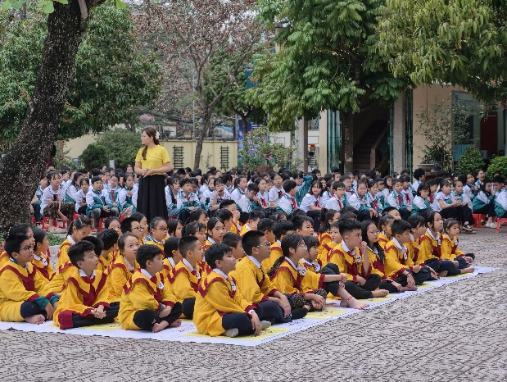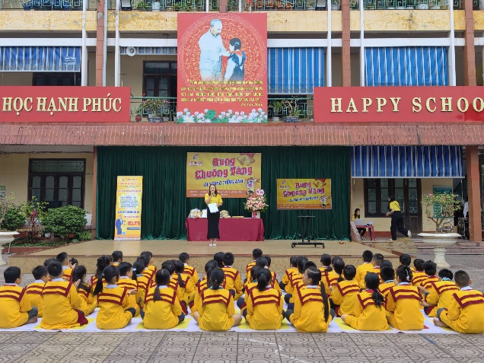
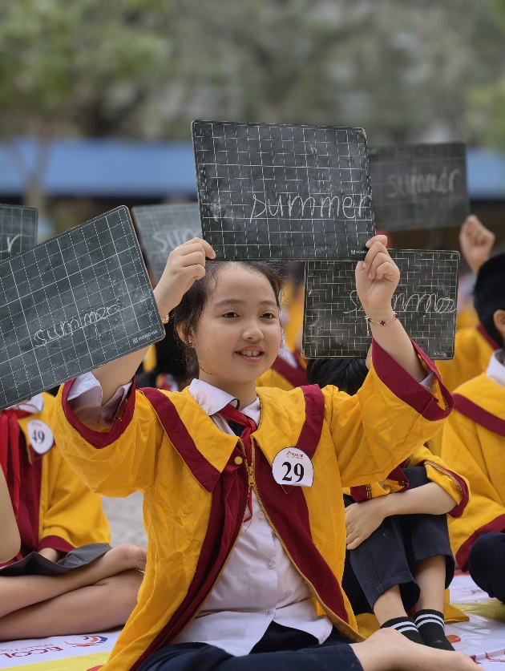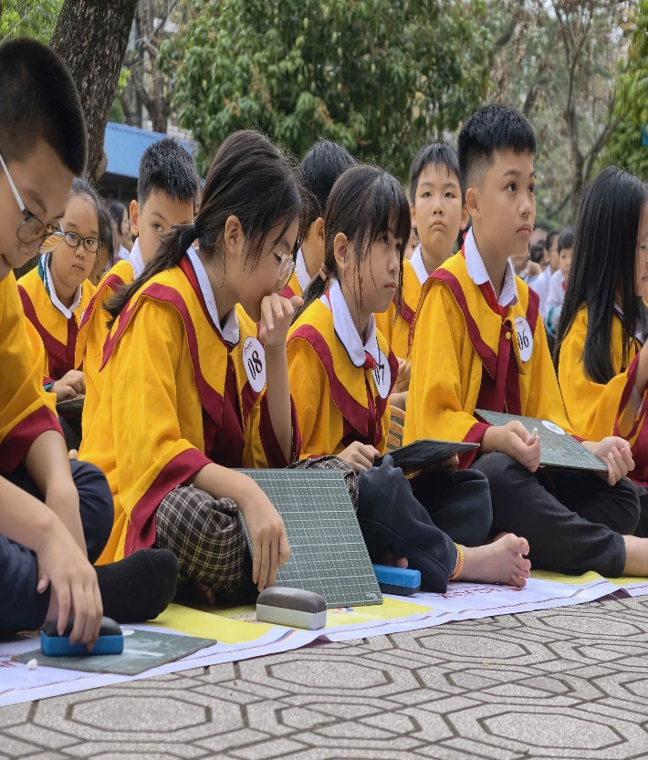

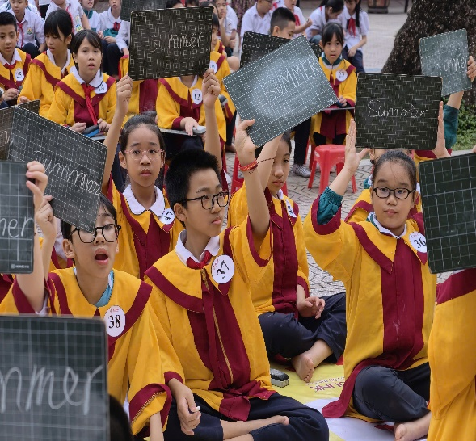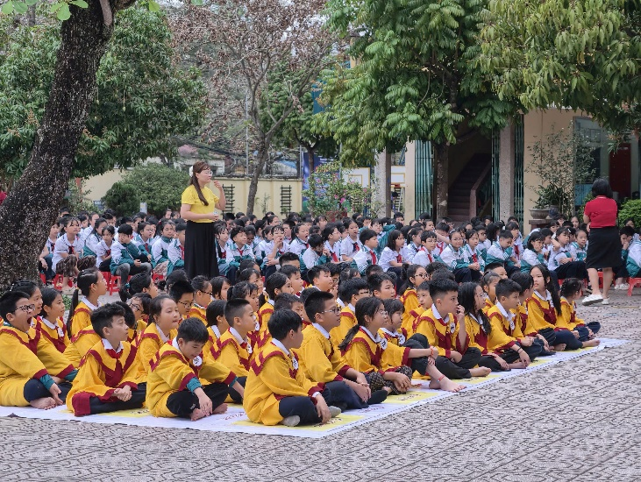
🌸Không khí chương trình luôn tràn ngập tiếng cười và sự cổ vũ nhiệt tình từ thầy cô và các bạn học sinh. Đặc biệt, những phần “cứu trợ” đã mang lại nhiều khoảnh khắc vui nhộn và đáng nhớ. 🎉
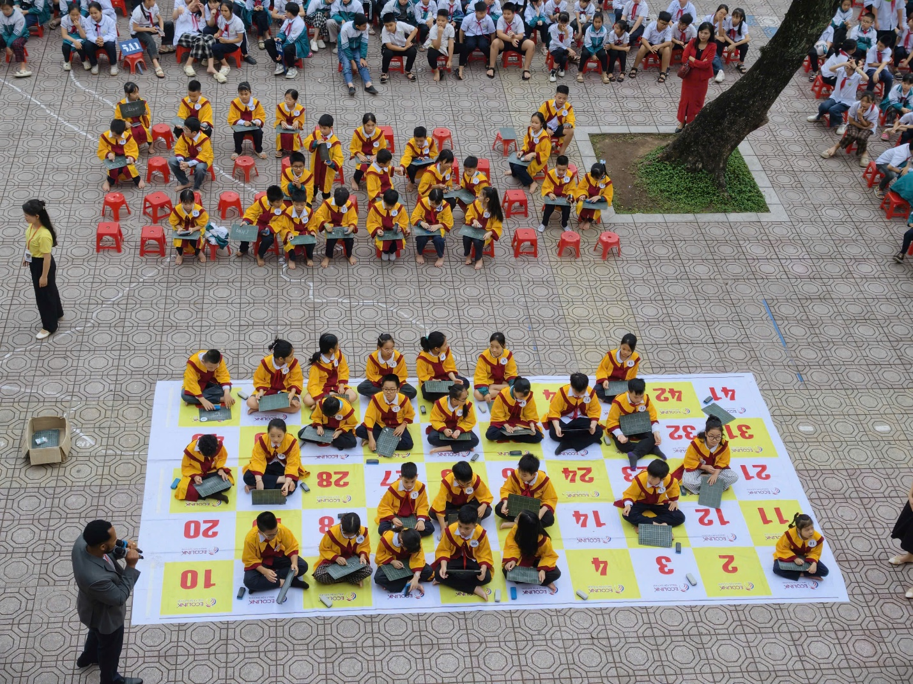
💖Xin chúc mừng bạn đã xuất sắc rung được chuông vàng 🔔🏆 và cảm ơn tất cả các thí sinh đã tham gia hết mình!
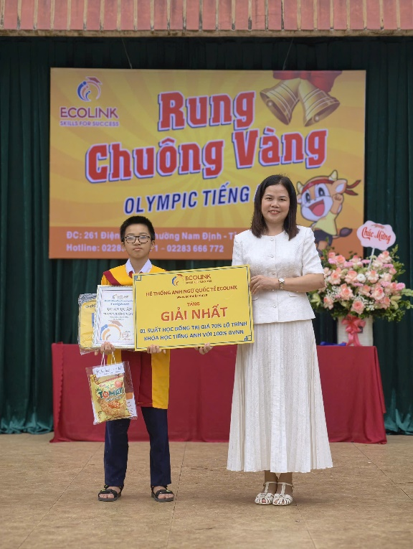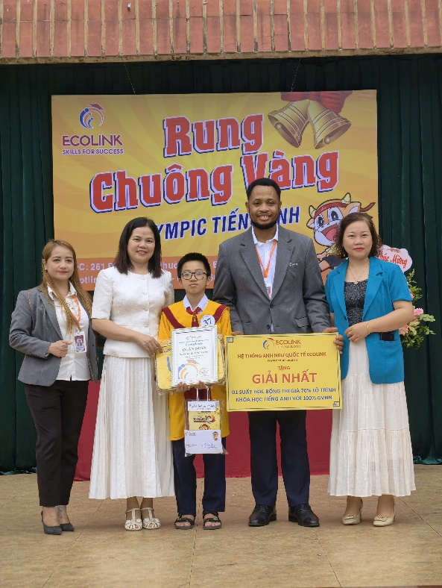
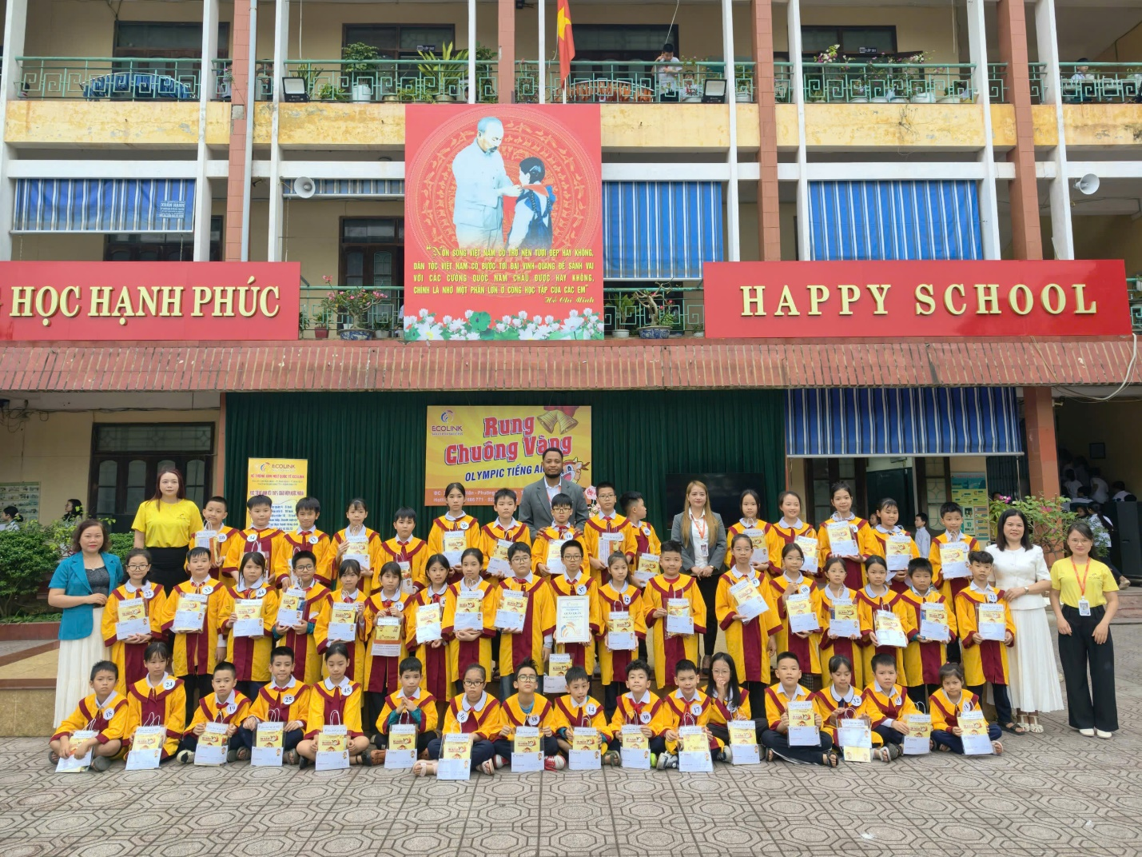
🌟🌷Hy vọng rằng hoạt động này sẽ giúp các em thêm yêu thích môn tiếng Anh và tự tin hơn trong việc học tập. Hẹn gặp lại ở những sân chơi tiếp theo! 💙✨

